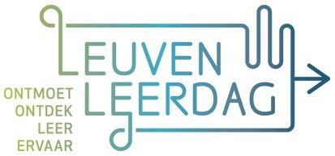Naam: Klik of tik om tekst in te voeren.

Datum van jouw bezoek aan de bib: selecteer een datum

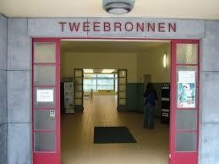**EEN BEZOEK AAN DE BIB**

De cursisten uit de opleiding ‘begeleider in de kinderzorg’ leren aan de hand van allerlei opdrachten de bibliotheek beter kennen.

Een bezoek met kennismaking met boeken tot doel, en het opzoeken van informatie met betrekking tot pedagogische preventie.

# ALGEMEEN

|  |  |  |  |  |  |
| --- | --- | --- | --- | --- | --- |
| Fotografeer het logo van de bibliotheek van Leuven. |  | | | | |
| Wat zijn de openingsuren? |  | Maandag | van Typ | van Typ |  |
| Dinsdag | van Typ | van Typ |
| Woensdag | van Typ | van Typ |
| Donderdag | van Typ | van Typ |
| Vrijdag | van Typ | van Typ |
| Zaterdag | van Typ | van Typ |
| Zondag | van Typ | van Typ |
| Hoeveel moet je betalen om lid te worden van de bib? | Inwoners van Leuven   * Volwassenen: van Typ * Kinderen: van Typ | | | | |

Zijn de onderstaande stellingen fout of juist? Vink aan wat jouw antwoord is.

|  |  |
| --- | --- |
| 1. Alleen mensen uit Leuven mogen naar deze bibliotheek komen. | goed  fout |
| 1. Ook baby’s kunnen lid worden van de bibliotheek. | goed  fout |
| 1. Je moet niet betalen om lid te worden van deze bibliotheek. | goed  fout |
| 1. De bibliotheek is elke dag open. | goed  fout |
| 1. In de bibliotheek kan je nieuwe boeken kopen. | goed  fout |
| 1. Alle boeken in de bibliotheek mag je ontlenen. | goed  fout |
| 1. Als je boeken wil ontlenen, moet je je eerst inschrijven. | goed  fout |
| 1. Je moet niet betalen om boeken te ontlenen. | goed  fout |
| 1. Je mag niet meer dan 3 boeken per beurt ontlenen. | goed  fout |
| 1. Kinderen mogen geen stripverhalen en dvd’s ontlenen. | goed  fout |
| 1. Je mag de boeken maximum 3 weken houden. | goed  fout |
| 1. Wie zijn boeken te laat binnen brengt, moet boete betalen. | goed  fout |
| 1. Wie een boek kwijt is, moet een nieuw kopen voor de bibliotheek. | goed  fout |



# OPZOEKWERK

Je vindt 2 verschillende computers in de bibliotheek.

Met sommige computers kan je 15 minuten (als je een lidkaart hebt van de bibliotheek) op het internet, de andere computer dient enkel om op zoek te gaan naar informatie over de bibliotheek zelf.

## Opzoekwerk 1

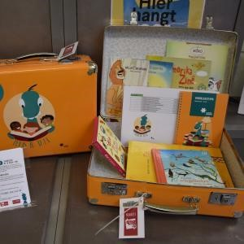Thuis in taal. Op zaterdag 10 december lanceerden de Bib Leuven en de

dienst diversiteit en gelijke kansen een reeks anderstalige voorleeskoffers. Hoe rijker je moedertaal, hoe makkelijker je een andere taal leert. Daarom biedt de bib nu deze vrolijke koffertjes aan vol leuke boekjes om het voorlezen in de eigen taal te stimuleren.

Deze info vind je op de website. Zoek je even op in welke talen je nu reeds koffers kan uitlenen?

Klik of tik om tekst in te voeren.

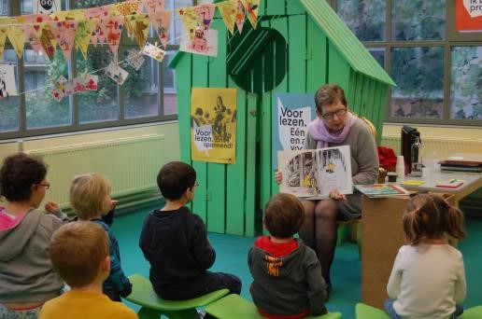Jonge kinderen nestelen zich rond de voorleesstoel van oma’s en opa’s die hen meevoeren in de mooiste verhalen. Zowel in de hoofdbibliotheek als de filialen van Kessel-Lo, Wilsele en Heverlee is Alfapret verzekerd.

Ik zou op xx xx 2017 graag in Kessel-Lo naar Alfapret gaan. Om hoe laat begint het voorleesmoment dan?

Klik of tik om tekst in te voeren.

## Opzoekwerk 2

Ga op zoektocht in de catalogus van de bibliotheek

1. Ga op zoek naar één boek & één DVD over Kaatje en neem hiervan een foto Geef ook de titels.

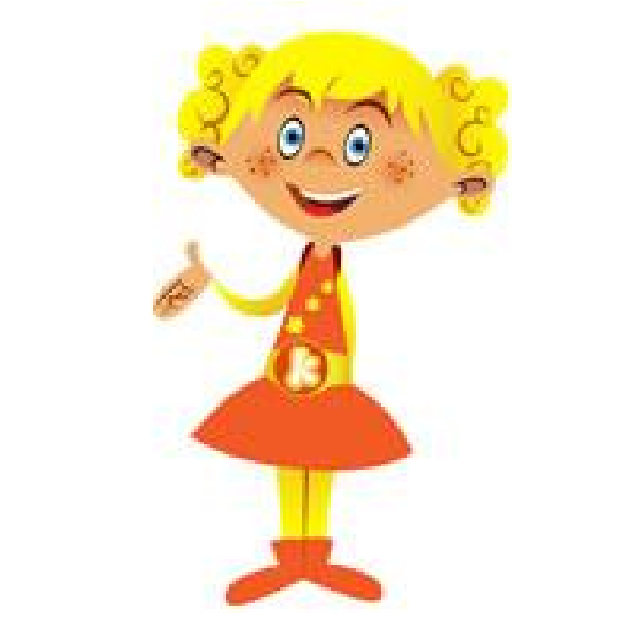Boek: Klik of tik om tekst in te voeren.

DVD: Klik of tik om tekst in te voeren.

1. 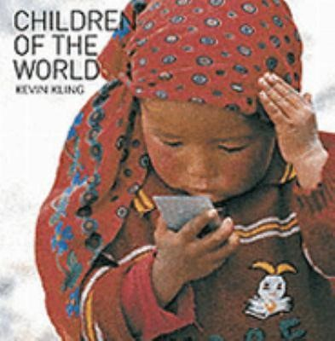Ga op zoek naar het fotoboek “Children of the world”.

Kies de mooiste foto en bezorg me hiervan een foto.



1. **Waarom?** **Daarom!** Thema 4: vaderschap

Doorheen de jaren is onze maatschappij sterk geëvalueerd. Daar waar vroeger de rol van moeder en vader vrij afgelijnd en welomschreven was, is dit vandaag de dag veel minder het geval

In de bibliotheek kan je een folder vinden over dit onderwerp. Zoek de folder en ga nadien op zoek naar de volgende alinea:

*“Lachen is gezond! De boog hoeft niet altijd gespannen te staan.*

*Humor helpt ‘relativeren’ en dat hebben vaders vaak begrepen.*

Duidt deze alinea aan en neem hiervan een foto die je hieronder toevoegt.



# PEDAGOGISCHE PREVENTIE

**Pedagogisch preventief werken houdt in dat je als kinderverzorg(st)er kan handelen om problemen bij kinderen te helpen voorkomen of indien de problemen reeds aanwezig zijn deze te signaleren.**

De laatste jaren heeft men meer en meer oog voor pedagogische preventie in de kinderopvang. Dit brengt met zich mee dat men bepaalde eisen gaat stellen aan de begeleid(st)ers.

Meer bepaald moet een goede begeleider in de kinderopvang kunnen

* **observeren** - het is door observatie dat de begeleid(st)er eventuele problemen kan ontdekken
* **signaleren** – dit kan je omschrijven als het bespreken van het probleem met anderen
* **overleggen met ouders** - een goed gesprek voeren, actief, ik boodschappen gebruiken...
* **doorverwijzen** - of je al dan niet gaat doorverwijzen is afhankelijk van de ernst van het probleem, maar ook van de manierwaarop ouders de situatie beleven

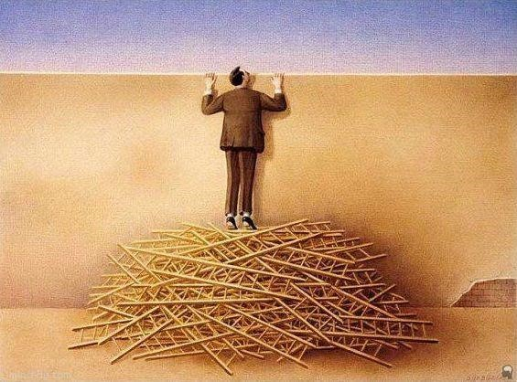Als begeleider in de kinderzorg word je verondersteld *nieuwsgierig* te zijn naar de manier waarop kinderen in het leven staan en hoe ze zich gedragen. Immers, hoe meer je weet, hoe sneller je weet wanneer het niet gaat zoals het moet.

**Verder in deze taak zal je twee leesopdrachten tegenkomen. Zoek jezelf een rustig en aangenaam plekje in de bib en neem de tijd om het opgegeven stuk aandachtig te lezen. Probeer hiervan te genieten, want lezen is immers reizen en ontdekken wat anderen doen en denken.**

## Opzoekwerk 3

Ga op zoek naar het boek ‘Ontspannen ouders, blije kinderen’; auteur: [Laura Markham;](http://zoeken.leuven.bibliotheek.be/?action=search&itemid=&nodymsearch=false&cmd=find&curpage=1&page=mainpage%2fresults&q=author%3a%22Laura%20Markham%22&cs=detail&si=user&rctx=AVVMvUoDQRDe8bQ4rkohIjZXWigLIaCpfZBl93YSJ5mbPffnRElh6TuIjW@iS@g8bsBGGPj$B5RqQLWjJWka9RAkp8mKoPSheIzppndMO$z3JFWiKOhaMps9aDIks2XyNuPAhHWZK$02lhMuyCTi6kGXjacRFtmMmB$DhxP1@g1fH8c7@fkEuH67AHUZpjmgf6bdK8arma0dk4vW2frhPGIqnJlShq2OIWTN9FTIa0dOMP@B7eSS@rfUjGVGaUvCqM6Em7sDU83iix5tHI7lYTisl@fr1Wr5Cw==) uitgegeven door Hogrefe in 2014 en haal het uit de rekken.

1. Waar heb je dit boek gevonden?   
   Bekijk het onderstaande plan en kies de juiste zone.

Kies een zone.

|  |  |  |  |
| --- | --- | --- | --- |
| A | B | C | D |
|  |  |  |  |

1. In welke staat is het boek? Kies een staat.

1. Lees het voorwoord (p9, 10 en de 1ste alinea van p11) en geef de kern van de gedachte hieronder weer.

Klik of tik om tekst in te voeren.

1. Zou je dit boek ooit lenen en lezen? Waarom wel? Waarom niet?

Klik of tik om tekst in te voeren.

## Opzoekwerk 4

Dagbladen, weekbladen en tijdschriften kan je enkel in de bibliotheek zelf raadplegen.

1) Zoek het tijdschrift ‘‘Ouders van nu’ (februari 2016).

2) Lees het artikel over mannen in de kinderopvang.

3) Beantwoord de volgende vragen:

* Hoeveel werknemers in de kinderopvang in Nederland zijn mannen? Typ
* Met welke leeftijd werkt Martijn liefst? Typ
* Wat is een 4-ogenbeleid? Typ
* Wat doet Martijn anders dan zijn vrouwelijke collega’s? Typ
* Waarom wil Mark zijn opvang kleinschalig houden? Typ
* Hoe lost Mark de 4-ogenregel op? Typ
* Hoe brengt hij kinderen in contact met de natuur? Typ

## Opzoekwerk 5

**Jo Frost** (° [27 juni](http://nl.wikipedia.org/wiki/27_juni) [1971)](http://nl.wikipedia.org/wiki/1971) is geboren in zuidwest[-Londen](http://nl.wikipedia.org/wiki/Londen) en is de dochter van een Engelse vader en een in [Gibraltar](http://nl.wikipedia.org/wiki/Gibraltar) geboren moeder.

Frost heeft ongeveer twintig jaar ervaring met het opvoeden van kinderen. Ze heeft gewerkt als nanny in de [Verenigde Staten](http://nl.wikipedia.org/wiki/Verenigde_Staten) en in het [Verenigd Koninkrijk,](http://nl.wikipedia.org/wiki/Verenigd_Koninkrijk) waar ook haar werk als nanny in het televisieprogramma *Supernanny* onder valt. *Supernanny* wordt in meer dan 47 landen uitgezonden. Frost is voorstander van consistent ouderlijk gezag waardoor er een veilige en vredige omgeving voor de kinderen kan ontstaan.

Orthopedagoog Mariëlle Beckers en kinderpsycholoog Tischa Neve zetten vraagtekens bij de methode van straffen en belonen die Frost hanteert. Haar methode is volgens hen te rigide en kan schadelijk zijn voor kinderen.

Jo Frost heeft ook drie boeken geschreven over [opvoeding.](http://nl.wikipedia.org/wiki/Opvoeding) In haar boeken geeft ze praktische oplossingen voor alle soorten van problemen in het gedrag van kinderen, zoals bedtijd, eten, beleefd gedrag en woedebeheersing.

Geef 3 titels van boeken waarvan Jo Frost de auteur is?

1) Typ

2) Typ

3) Typ

## Opzoekwerk 6

Lezen is belangrijk voor kinderen. Kinderen die veel lezen, presteren meestal ook beter op school. Ze breiden hun woordenschat uit of ontdekken nieuwe manieren om woorden te gebruiken die ze al kennen. Daarnaast verkrijgen ze ook heel wat achtergrondkennis door boeken te lezen en kunnen ze zich langer concentreren.

Bovendien suggereren onderzoekers dat lezen de emotionele ontwikkeling van kinderen stimuleert. Zo kunnen ze zich beter inleven in wat iemand anders meemaakt en zijn ze ook begripvoller en toleranter ten opzichte van anderen.

Bovendien zorgt lezen er ook voor dat je veel minder stress ervaart, want het heeft een kalmerende invloed.

**En** een bijkomend voordeel is dat je de gebeurtenissen in verhalen kan linken aan wat er gebeurt in het echte leven. Er bestaan heel wat mooie boeken over de moeilijke dingen in het leven, zoals omgaan met pesten, sterfgevallen, enzovoort

(samenvatting van [www.hln.be](http://www.hln.be/) – 5 redenen waarom lezen belangrijk is voor kinderen)

Als dit allemaal waar is, loont het zeker de moeite van de bib te propaganderen in de buitenschoolse opvang. Zoek van een leuk plekje (eentje dat kinderen aanspreekt) in de bib.

Neem een selfie op dit plekje en schrijf hieronder waarom je voor dit plekje koos.





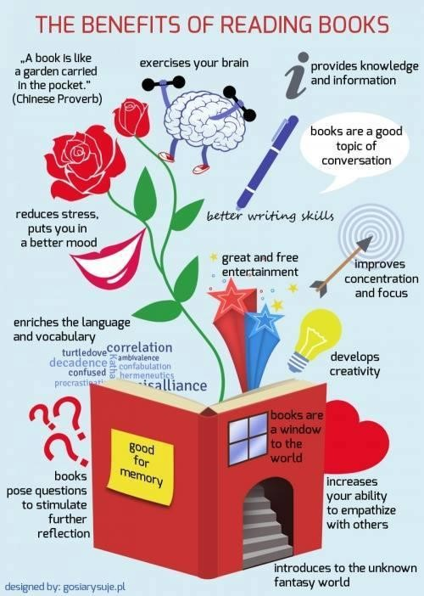**De lezer**

De lezer is een vreemde soort.

Men hoort hem niet en denkt dat men hem ziet, maar waar hij zit is hij niet en ongehoord

is het leven in zijn hoofd.

Stoor hem dus niet, hij is er bezig met bestaan.

Komt hij zo terug, weer het gerucht in waar hij hoort, luister dan: het lezen

heeft hem anders verwoord.

Bernard Dewulf